API 문서

1. contentList (url: http://localhost:3302/contentList)

* getCotnetList 작성된 모든 글 가져오기 10개씩 최신순으로/ 오늘기준으로 공감많이받은거 10개 (오늘 공감받은글이 없다면 안뜸)
  + 방식: get
  + url: <http://localhost:3002/contentList/:page_num>
  + 입력값

**page_num** : 0, 10, 20 (페이징)

**category**: 세부카테고리값(카테고리 상관없이 가져 올려면 아예 보내지 말기)

* + return 값
    - success + page_num부터 10개까지 content list(카테고리 선택 여부로도 나뉨) + 오늘 기준으로 공감 많이 받은거 10개

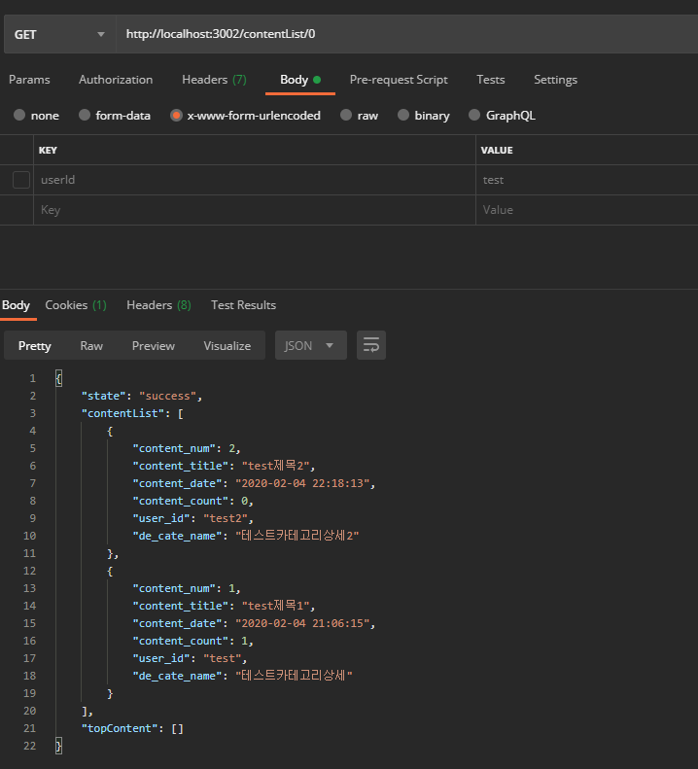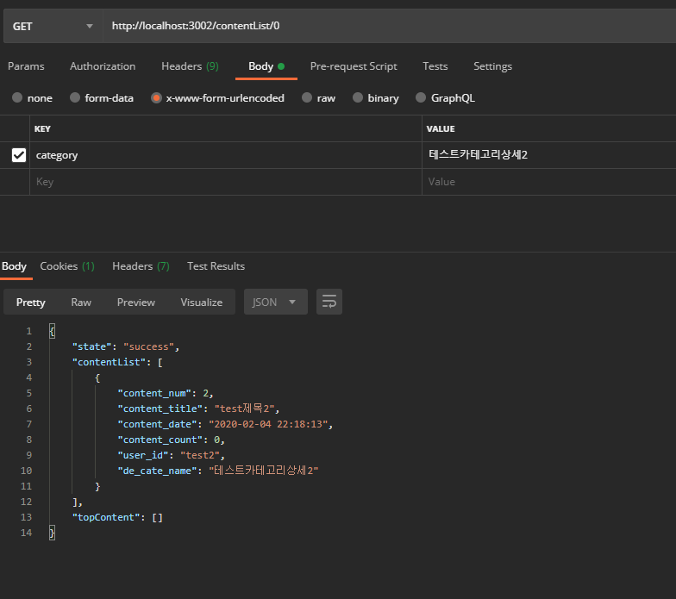

(카테고리 선택 안했을 때) (카테고리 선택 했을 때)

contentList: 글 목록

content_num : 글 번호

content_date: 글 생성시간

cotent_count: 글 공감횟수

user_id : 작성자  
de_cate_name: 세부카테고리

topContent: 오늘 00시부터 지금까지 받은 공감횟수에 따른 글 순위

content_num : 글 번호

content_title: 글 제목

content_count: 총 공감횟수

like_count : 오늘 받은 공감횟수

1. create (url: http://localhost:3302/create)

* createContent : 글 추가 (현재 사진은 추가할 수 없음)
  + 방식: post
  + url: [http://localhost:3002/create/createContent](http://localhost:3002/create/createContent/m)
  + 입력값

**title**: 글제목

**content**:글 내용

**category**:글 세부카테고리

**user_id**: 작성자아이디

* + return 값
    - 성공시 success를 반환

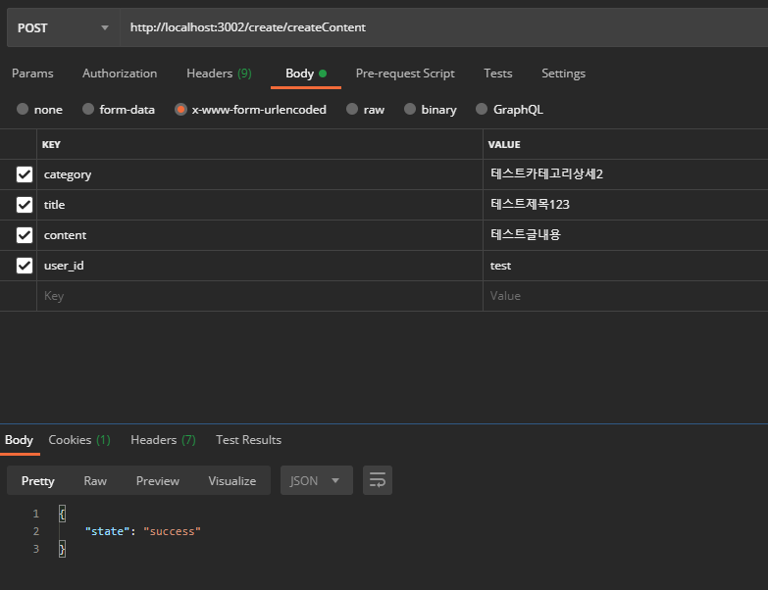

* updateContent (글 수정) 사진X
  + 방식: post
  + url: [http://localhost:3002/create/updateContent](http://localhost:3002/create/createContent/m)/:contentNum
  + 입력값
    - **title**: 글제목
    - **content**:글 내용
    - **category**:글 세부카테고리
  + return 값
    - 성공시 success 반환

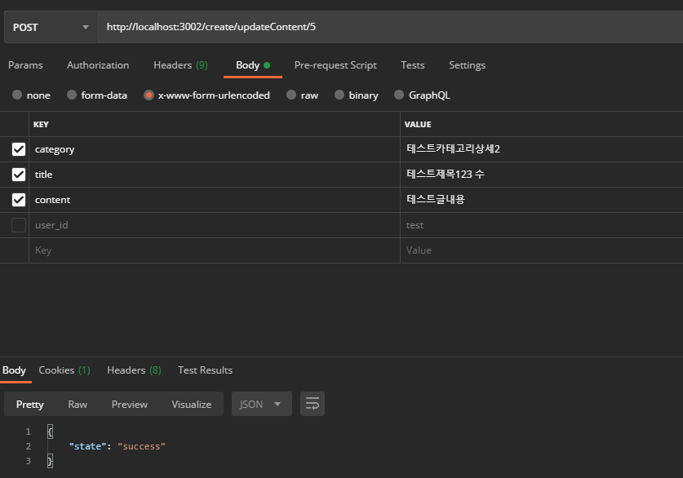

* deleteContent 글 삭제
  + 방식: post
  + url: [http://localhost:3002/create/deleteContent](http://localhost:3002/create/createContent/m)/:contentNum
  + 입력값

contentNum : 글 번호

* + return 값
    - 성공시 success 반환
    - 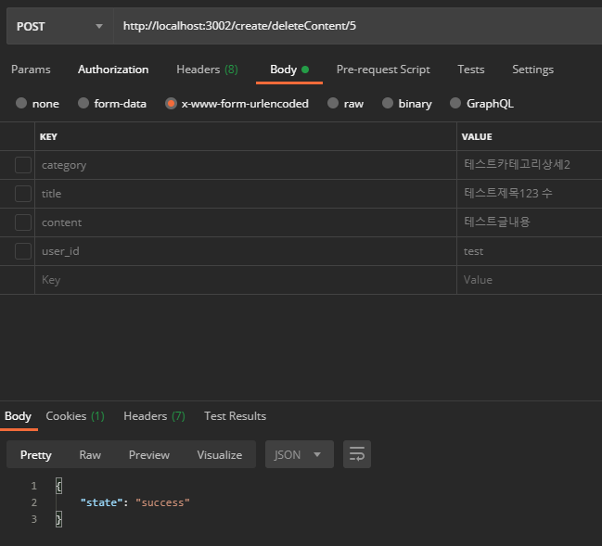

1. read (url: http://localhost:3002/read)

* getContent 글 상세 내역
  + 방식: get
  + url: [http://localhost:3002/read/readContent](http://localhost:3002/read/%20readContent%20create/deleteContent)/:contentNum
  + 입력값

contentNum : 글 번호

* + return 값

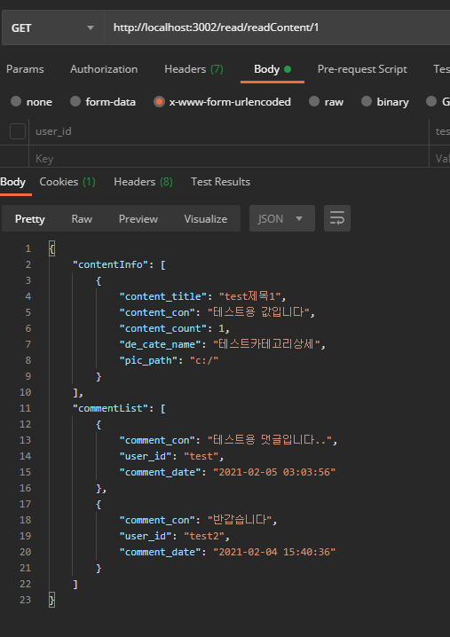

contentInfo : 글 정보

content_title: 글 제목

content_con: 글 내용

* addComment
  + 방식: post
  + url: http://localhost:3002/read/add/:contentNum
  + 입력 값
    - contentNum : 글 번호
    - commentCon : 댓글 내용
  + return 값
    - success

* editComment
  + 방식: put
  + url: http://localhost:3002/read/edit/comment/:commentNum
  + 입력 값
    - commentNum : 댓글 번호
    - commentCon : 댓글 내용
    - userId : 댓글 입력한 user
  + return 값
    - success

* + - fail (log: 권한이 없는 댓글 입니다.)

* deleteComment
  + 방식: delete
  + url: http://localhost:3002/read/delete/comment/:commentNum
  + 입력 값
    - commentNum : 댓글 번호
    - userId : 댓글 입력한 user
  + return 값
    - success

* + - fail (log: 권한이 없는 댓글 입니다.)

* addLikeContent
  + 방식: post
  + url: http://localhost:3002/read/add/like/:contentNum
  + 입력 값
    - contentNum : 글 번호
  + return 값
    - success텍스트이(가) 표시된 사진

      자동 생성된 설명
    - fail (log: 이미 공감을 누른 글 입니다.)

* deleteLikeContent
  + 방식: delete
  + url: http://localhost:3002/read/delete/like/:contentNum
  + 입력 값
    - contentNum : 글 번호
  + return 값
    - success

* + - fail (log: 권한이 없거나 공감을 한 적이 없습니다.)

1. users (url: http://localhost:3002/users)

* readUser
  + 방식: get
  + url: <http://localhost:3002/users/readUser>
  + 입력 값
    - user_id : 조회할 id
  + return 값
    - 텍스트, 스크린샷, 검은색, 여러개이(가) 표시된 사진

      자동 생성된 설명

userInfo : 유저 정보

user_id : 아이디

user_name : 이름

* updateUser
  + 방식: post
  + url: <http://localhost:3002/users/updateUser>
  + 입력 값
    - user_id : 해당 id
    - user_name : 바꿀 user 이름
  + return 값
    - success

* deleteUser : 회원 탈퇴
  + 방식: post
  + url: <http://localhost:3002/users/deleteUser>
  + 입력 값
    - user_id : 삭제할 id
  + return 값
    - success

